Лабораторная работа № 5
«Определение постоянной Планка на основе гелий-неонного лазера»
Цель работы: определение постоянной Планка на основе измерения напряжения включения полупроводникового лазера и длины волны излучаемого им света.
Приборы и принадлежности: платформа с лазером и схемой питания, линейка с магнитами, дифракционная решетка, метр демонстрационный, цифровой вольтметр демонстрационный.
Виртуальная лаборатория – https://teilot.github.io/fizika_project/

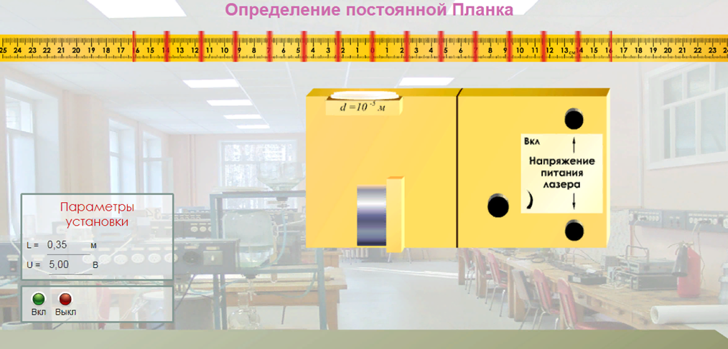

Краткая теория
Как известно, разрешенные значения энергии электронов в атоме отделены друг от друга широкими областями запрещенных энергий. При объединении атомов в твердое тело энергетические состояния электронов изолированных атомов изменяются. Вместо разрешенных энергетических уровней возникают энергетические полосы, или зоны разрешенных значений энергии, которые по-прежнему остаются отделенными друг от друга областями, соответствующими запрещенным значениям энергии. В наибольшей степени это касается внешних, валентных электронов, которые слабее связаны со своими ядрами.
Подобно тому, как в изолированном атоме электроны могут совершать переходы между энергетическими уровнями, электроны в кристаллах могут переходить из одной зоны в другую. В примесных полупроводниках, как электронных, так и дырочных, такой переход осуществляется под воздействием электрического поля источника тока. Обратный процесс перехода электрона может сопровождаться излучением кванта света.
Излучение света при переходе электрона из состояния с более высокой энергией в состояние с меньшей энергией лежит в основе работы светодиодов и полупроводниковых лазеров.
Для того чтобы электрон мог совершить переход в разрешенное состояние с более высокой энергией, он должен приобрести в электрическом поле энергию, равную ширине запрещенной зоны. Энергия, приобретаемая электроном в электрическом поле, составляет 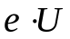. Энергия фотона 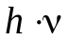, излучаемого при обратном переходе электрона в нижнее энергетическое состояние также приблизительно равна ширине запрещенной зоны. Таким образом, можно записать, что = , где h - постоянная Планка, 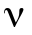 - частота света, излучаемого полупроводниковым переходом, е - заряд электрона, U - напряжение, приложенное к 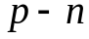-переходу.
Таким образом, для определения постоянной Планка необходимо измерить длину волны излучаемого полупроводниковым прибором света и измерить напряжение, при котором -переход начинает излучать световые кванты.
В предлагаемом эксперименте длина волны излучения определяется с помощью дифракционной решетки с известным числом штрихов (150 штр./мм, точное значение периода указано на оправке дифракционной решетки). Если падающий луч перпендикулярен поверхности решетки (угол падения равен нулю), то длина волны излучения 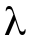, период решетки d, угол 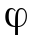 и порядок 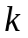 дифракции связаны соотношением: 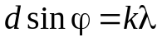.

порядок выполнение работы
1. Электрическая схема экспериментальной установки представлена на рис. 1. Все элементы этой цепи за исключением вольтметра смонтированы на платформе. Напряжение на полупроводниковом лазере регулируется с помощью переменного резистора. Для измерения напряжения используется мультиметр, который подключается к имеющимся на платформе клеммам.
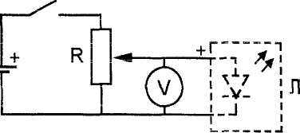  Рис. 1 | 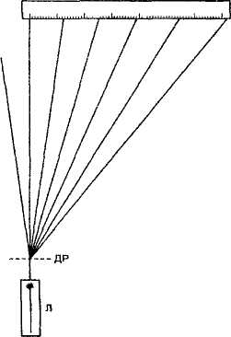Рис. 2

2. Соберите оптическую схему экспериментальной установки, представленную на рис. 2. Платформа с полупроводниковым лазером устанавливается в левом нижнем углу доски. Включите лазер и установите напряжение питания 3 В. Направьте луч лазера вертикально вверх параллельно боковому краю доски. Линейка для измерения угла дифракции закрепляется с помощью имеющихся на ней магнитов в верхнем углу доски и ориентируется параллельно верхней кромке доски (такое расположение обеспечивает перпендикулярность линейки направлению распространения луча лазера). Начало шкалы линейки совмещается с точкой пересечения луча с линейкой.
3. Установите дифракционную решетку на второй магнитный держатель, имеющийся на платформе. Решетка поворачивается таким образом, чтобы плоскость дифракции была параллельна плоскости доски. При этом дифракционные максимумы должны попасть на линейку.
- Определите угол между нулевым и первым, нулевым и вторым и т.д. порядком дифракции. В соответствии со схемой, приведенной на рис. 2, тангенс этого угла вычисляется по формуле 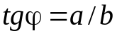, где а - расстояние от нулевого порядка дифракции до выбранного порядка дифракции (измеряется по линейке, установленной в верхней части доски), а - расстояние от дифракционной решетки до пятна, создаваемого на линейке лучом лазера в нулевом порядке дифракции (измеряется с помощью обычной линейки или демонстрационного метра).
- Вычислите длину волны и частоту излучения лазера (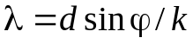, 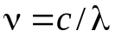, с - скорость света). Т.к. при достаточно малых углах 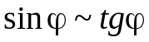, следовательно 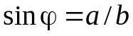, следовательно
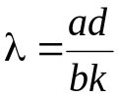.

Таблица 1.
№  п/п |  | 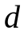, м⁻¹ | 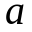, м | , м | , м | 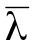, м | , м/с | , Гц
1
2
3

- Уберите дифракционную решетку из оптической схемы и обратите внимание на яркость красного пятна вблизи нулевого деления шкалы линейки и на значение напряжения, которое показывает цифровой измерительный прибор. Вращая ручку потенциометра, плавно уменьшайте напряжение питания до тех пор, пока пятно на экране станет едва заметным. Показание вольтметра в этот момент можно считать равным пороговому напряжению включения лазера.
- Определите значение постоянной Планка на основе соотношения = :
h= /v

- Вычислите погрешности произведенных измерений и вычислений.

Таблица 2.
№  п/п | , Гц | , В | 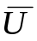, В | , Кл | , 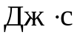
1
2
3

